Participación ciudadana
- 1 P -¿Al completar un trámite, se le permite al usuario evaluar el nivel de satisfacción del servicio?

- 2 P - ¿Cuál o cuáles de los canales cuenta con esta evaluación? Favor seleccionar en donde aplique y el tipo.
Presencial, Telefónico, Portal web, Aplicación móvil, Aplicación web
https://forms.office.com/pages/responsepage.aspx?id=5ttrWM7ANkqUJXVg7FqgTVzq7cmqZadLtm4Wo70crntUNTZaTUhVWDg3SDRRWVhVQlE4VjNKWTlKRC4u&origin=lprLink&route=shorturl

- 3 P -¿Permiten comentarios o testimonios en la valoración de servicios en línea?
Sí
https://bd.bnphu.gob.do/info/feedback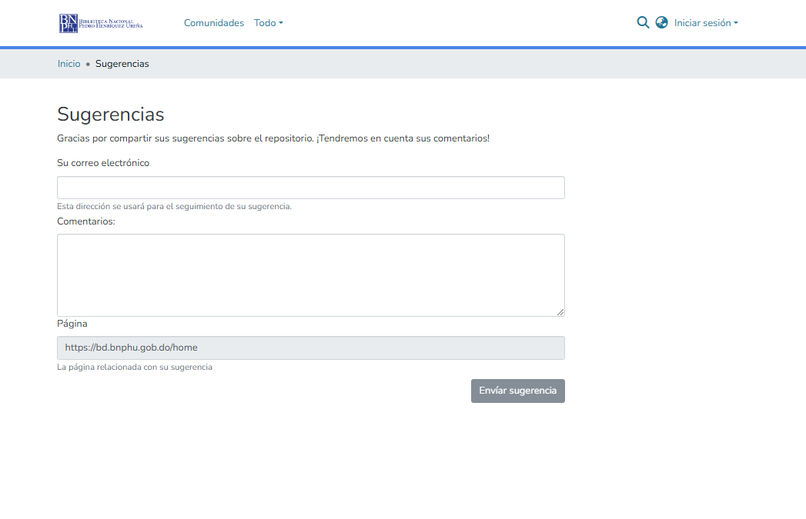
https://bnphu.gob.do/index.php/servicios/item/697-estudios-en-sala-de-lectura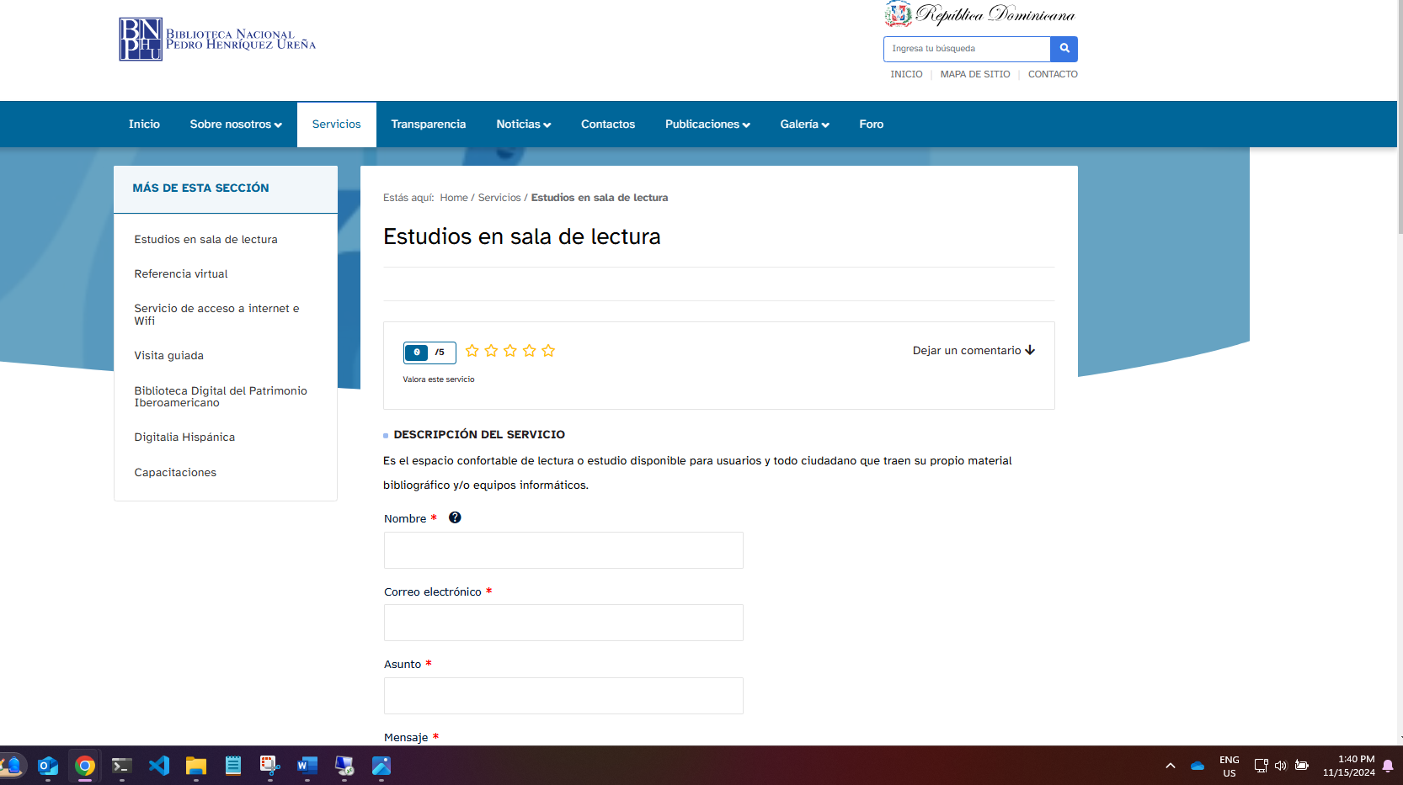
- 4 P -¿Existe un histórico de las valoraciones hechas por los usuarios de manera pública a través de las diferentes plataformas en donde la institución ofrece servicios en línea?
No
- 5 P - ¿Cuál (es) de los canales cuenta con esta posibilidad?
- Portal web
- https://bnphu.gob.do/index.php/servicios
- 
- Aplicación web
https://bd.bnphu.gob.do/info/feedback Dspace una aplicación web para repositorio de información

- 7 P¿Se toman en cuenta las ideas u opiniones de los usuarios para la toma de decisiones futuras de la institución? correo queja.png

